Nom et groupe :

PFR : appli fond de teint

DOCUMENT D’ETAPE 4.2 : décisions marketing opérationnelles relatives au prix
La rédaction de ce document consiste à retranscrire de manière formalisée l’application à votre PFR de concepts relatifs au thème désigné par le titre.

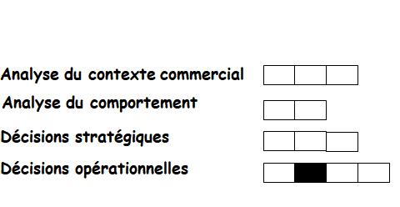

Consignes pour valider les compétences suivantes
Fixer un prix public
Argumenter le choix du prix

Rappel du triangle de positionnement

PFR : Autonomie
- Application donc ne nécessite pas l’aide d’une personne
- Plusieurs moyens disponibles pour trouver sa teinte
- Adaptée à toutes (celles qui ont déjà eu des fonds de teint à leur teinte comme celles qui n’en ont jamais eu)
- Utilisable n’importe où, à n’importe quel moment car application donc sur le téléphone de la consommatrice qui l’a toujours à portée de main

AS : AUTONOMIE
Trouver sa teinte de fond
de teint sans l’aide d’un tiers
Site Findation :
- Permet de trouver sa teinte en fonction
- d’une teinte de fond de teint que l’on a déjà eu
- donc n’est pas utilisable par les femmes
- n’ayant jamais eu de fond de teint à leur teinte

Avant de remettre ce document, vérifier que :
- Sa présentation est très soignée (pas d’éléments manuscrits sauf autorisation),
- Les fautes d’orthographe et de syntaxe sont inexistantes
- La politique de prix proposée s’appuie sur un élément du cours
- Lorsque c’est nécessaire, les sources des arguments sont titrées et datées.
En l’absence d’un de ces éléments le document ne sera pas lu.

Prix proposé : 5,99€

Argumentation : j’ai choisi d’opter pour une méthode traditionnelle dans ma fixation de mon prix. J’ai décidé de prendre cette politique car aux yeux des consommateurs mon application aura plus de valeur perçue que Findation. En effet, je propose plus de possibilité et choix aux consommatrices pour trouver leur teinte.
Ma cible n’a pas l’habitude de dépenser de l’argent dans la recherche de sa teinte de fond de teint et généralement les personnes téléchargent le plus souvent des applications gratuites. Cependant, comme on a pu le constater au semestre 1 les femmes consacrent de plus en plus de budget pour être belle. De plus, elles veulent une solution efficace et autonome qui leur permettrait de trouver leur teinte de fond de teint exacte.
Proposez et argumentez un prix public 5.99 €

Mon objectif de 8% pour la 1ère année d’existence de mon entreprise est important, il a donc fallu que je réfléchisse à un prix qui auquel ma cible serait prête à payer pour obtenir ce service. Je devais également réfléchir au prix en fonction des coûts du logiciel et des capteurs que vont engendrer ceux-ci.

Au final ce prix est justifié car mon application permet aux femmes de trouver la teinte exacte de fond de teint qu’elles veulent, c’est donc un gain d’argent pour elles. En effet, il est fort possible qu’en utilisant d’autres moyens pour trouver leur teinte, elles se trompent et soient obligées de racheter un autre fond de teint donc de dépenser encore plus d’argent.

